PERANCANGAN APLIKASI SISTEM INFORMASI PENJUALAN
BERBASIS MICROSOFT ACCESS 2007 PADA TOKO
SYAFA COLLECTIONS PALEMBANG

Ummasyroh
Yusleli Herawati
Ali Furqon
Politeknik Negeri Sriwijaya Palembang

ABSTRACT
Toko Syafa Collections Palembang is a form of business which move in selling the moeslem and women’s clothing. In the recording transactions method, Toko Syafa Collection is still using the manual method. The writer used the interview technique, the list of questions and the information of stock of goods which is exist at Toko Syafa Collections Palembang. In manual method so many problems regarding in the recording transactions, for example the errors in recording the name of goods, the price of goods and not recording of particular transaction. From those kind of problems, the writer designed a computerized transaction recording application by using Microsoft Access 2007 program. The computerized transaction recording could give the results of the information faster, easier and more accurate. Thus, the writer suggested to Toko Syafa Collections Palembang to utilize the computerized transaction recording.

Key words: Selling Information System Based On Microsoft Access 2007

PENDAHULUAN
Seiring dengan perkembangan zaman, teknologi juga semakin berkembang pesat. Berbagai macam peralatan yang digunakan untuk memenuhi kebutuhan telah menggunakan teknologi maju dan hampir seluruh kegiatan yang dilakukan akan berkaitan dengan penggunaan teknologi, hal ini tentu akan memberikan dampak yang positif karena dengan keberadaan perkembangan teknologi yang semakin berkembang dengan pesat terutama teknologi komputerisasi, berbagai macam pekerjaan akan dapat dikerjakan dengan lebih mudah serta pekerjaan akan terselesaikan dengan lebih cermat sehingga hasil yang didapat akan semakin baik.
Perkembangan teknologi komputerisasi dalam hal pengolahan data sangat bermanfaat terutama dalam kegiatan usaha bisnis. Perkembangan yang pesat dalam bidang teknologi media komputer saat ini sangat membawa dampak yang positif terutama dalam memproses data dan informasi yang dapat menunjang aktivitas dalam dunia bisnis yang dapat dilakukan dengan cepat, akurat dan tepat waktu. Seiring dengan itu, kemajuan teknologi dapat mendukung pengolahan informasi untuk menjadi alat pemicu persaingan dunia bisnis dan ekonomi yang semakin kompetitif. leh karena kebutuhan usaha yang semakin besar dan pesat, maka diperlukan sistem informasi manajemen dalam melaksanakan kegiatan bisnis. Saat ini, memiliki informasi saja tidak cukup untuk mengatasi persaingan di dalam dunia bisnis yang semakin ketat. Diperlukan kemampuan untuk memanfaatkan informasi dengan maksimal, sehingga dapat digunakan untuk mengambil keputusan dengan cepat dan tepat dengan menggunakan media komputer sebagai pengolah informasi mengenai alur pencatatan dalam kegiatan usaha bisnis tersebut.
Toko Syafa Collections Palembang merupakan salah satu usaha kecil menengah yang bergerak dalam bidang penjualan busana muslim, busana remaja serta aksesoris perempuan yang didirikan sejak tahun 2001. Syafa Collections Palembang pertama kali menjalankan usahanya di pasar 16 Palembang oleh seorang wirausahawan bernama Ibu Syarifah Nabilla dengan hanya memiliki satu orang karyawan. Dengan bekal pengetahuan bisnis yang didapat dari keluarga yang kebanyakan melakukan usaha bisnis perdagangan, Ibu Nabilla mendirikan Toko Syafa Collections Palembang dengan modal awal sebesar Rp 100.000.000,-. Pada awal memulai usahanya, Syafa Collections Palembang hanya menjual produk-produk busana perempuan dan busana muslim saja, namun seiring dengan perkembangan yang terjadi, baik dari peningkatan transaksi yang terjadi maupun meningkatnya pelanggan, pemilik Toko Syafa Collections Palembang memanfaatkan keadaan ini untuk mengembangkan usahanya lebih besar lagi. Hal ini terlihat dengan meningkatnya variasi produk dan bertambahnya cabang yang dimiliki.
Pada tahun 2001 Toko Syafa Collections Palembang berlokasi di pasar 16 Palembang dan usaha ini dijalankan hingga tahun 2005 dilokasi tersebut, setelah dirasa mengalami kemajuan usaha, pada tahun 2006 Syafa Collections Palembang akhirnya mencoba menempati sebuah bazar di Palembang Trade Center (PTC) Mall untuk mengembangkan usahanya dengan menambah jumlah karyawan sebanyak 3 orang. Karena pemilik merasakan adanya peluang yang besar untuk memajukan usahanya dilokasi tersebut dan masa sewa tempat di pasar 16 Palembang telah habis, akhirnya pada tahun 2007 Syafa Collections Palembang berpindah lokasi di Palembang Trade Center (PTC) Mall lantai dasar blok A1 45-48. Seiring berjalannya usaha, hingga saat ini pemilik telah mempekerjakan 30 orang pegawai dan memiliki 4 (empat) toko dengan variasi jenis busana yang berbeda-beda yaitu Syafa Collections, Syafa Heejab, Syafa Batik, dan Syafa Craft serta ditambah dengan 4 (empat) lokasi bazar yang juga bertempat di PTC Mall Palembang.
Toko Syafa Collections Palembang dalam menjalankan bisnisnya memiliki jumlah transaksi yang relatif banyak, hal ini terlihat dari omzet yang didapat mencapai rata-rata Rp 4.000.000,- perhari. Namun dalam pencatatan transaksi baik pembelian, penjualan maupun ketersediaan stock barang masih menggunakan pencatatan dengan cara manual. Pencatatan transaksi penjualan secara manual yang diterapkan di Toko Syafa Collections Palembang yaitu dengan menggunakan form atau nota penjualan rangkap dua, pada lembar pertama digunakan sebagai bukti penjualan barang yang diberikan kepada pembeli dan lembar kedua digunakan sebagai bukti pencatatan transaksi pada buku transaksi harian. Untuk transaksi pembelian barang belum ada proses pembukuan secara jelas, pemilik hanya mengarsipkan faktur pembelian yang diberikan oleh supplier.
Pencatatan dengan cara manual dapat menyebabkan kekeliruan pencatatan transaksi seperti kesalahan dalam pencatatan nama barang, kekeliruan pencatatan harga barang dan tidak tercatatnya transaksi ke dalam buku transaksi harian. Hal ini tentunya akan mempengaruhi keakuratan informasi dalam mengetahui seberapa banyak stock barang dari beberapa jenis produk yang tersedia, seberapa banyak terjadinya pembelian atau input barang, serta seberapa banyak terjadinya transaksi penjualan baik perhari maupun perbulan, sehingga pemilik mengalami kesulitan dalam melihat perkembangan usaha tersebut terutama untuk memperkirakan keuntungan yang diperoleh setiap bulan.
Menurut Taufani (2009:1) Microsoft Access 2007 atau lebih dikenal dengan sebutan Access 2007 merupakan salah satu aplikasi yang diperuntukkan untuk mengolah database di bawah sistem Windows. Aplikasi yang merupakan salah satu aplikasi berbasis data relasional bagian dari Microsoft Office ini ditujukan kepada kalangan perusahaan kecil hingga perusahaan menengah yang dikhususkan untuk perancangan dan pengolahan berbagai macam database yang menyediakan fasilitas seperti table sebagai objek utama dalam database yang digunakan untuk menyimpan sekumpulan data sejenis dalam sebuah objek, query yang merupakan suatu bahasa untuk melakukan manipulasi terhadap database yang digunakan untuk menampilkan, mengubah dan menganalisis sekumpulan data, form digunakan untuk mengontrol proses masukan data (input), menampilkan data (output), memeriksa dan memperbaharui data dan report yang berfungsi untuk menampilkan data yang sudah dirangkum dan mencetak data yang di input.
Berdasarkan alasan dan adanya permasalahan yang terjadi di Toko Syafa Collections Palembang tersebut, maka penulis bermaksud untuk merancang suatu aplikasi pengolahan data, baik data transaksi penjualan, transaksi pembelian maupun pencatatan administrasi lain dengan menggunakan program Microsoft Access 2007, sehingga dapat menghasilkan suatu sistem informasi komputerisasi yang berguna untuk mempermudah pekerjaan serta dapat memberikan informasi-informasi yang lebih akurat dan relevan. Adapun tujuan dari penulisan ini adalah untuk merancang aplikasi sistem informasi pencatatan transaksi pembelian, transaksi penjualan serta pencatatan administrasi lainnya secara komputerisasi pada Toko Syafa Collections Palembang.
Untuk mempermudah dalam merancang sistem komputerisasi pada Toko Syafa Collections Palembang, peneliti memperoleh data primer sebagai penunjang dalam perancangan ini melalui daftar pertanyaan tertulis, wawancara dengan pemilik dan pegawai, juga melakukan observasi serta melalui berbagai referensi mengenai sistem pencatatan komputerisasi seperti buku-buku, jurnal, dan artikel.

METODE PENELITIAN
Berikut ini akan dikemukakan langkah-langkah dalam melalukan perancangan system informasi berikut ini:
Metodologi Perancangan Sistem Informasi
Alur Pencatatan Transaksi Pembelian Barang
Berikut ini merupakan perancangan alur dari pencatatan transaksi pembelian secara komputerisasi pada Toko Syafacollections Palembang yang dibuat.

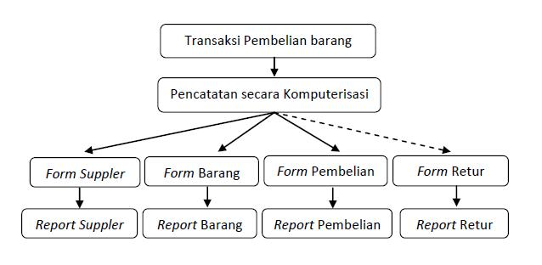
Gambar 1. Alur Pencacatan Transaksi Pembelian Barang

1. Form Supplier dan Report Supplier
Form Supplier merupakan form yang digunakan untuk melakukan pencatatan informasi mengenai supplier. Informasi tersebut antara lain yaitu kode supplier, nama supplier, alamat supplier, serta contact person supplier dan nomor rekening supplier. Setelah proses pencatatan, maka informasi-informasi mengenai seluruh data supplier akan dapat ditampilkan dan dicetak melalui report supplier.
2. Form Barang dan Report Barang
Form barang berfungsi sebagai form untuk menginput data mengenai informasi barang yang tersedia. Input data pada form barang berupa kode barang, nama barang, harga beli dan harga jual. Output dari form barang berupa report barang berupa laporan berdasarkan data input serta secara otomatis berhubungan dengan data supplier sehingga terdapat juga informasi nama dan kode supplier setiap barang.
3. Form Pembelian dan Report Pembelian
Form pembelian bertujuan untuk mengentri data produk yang diterima atau dibeli dari supplier, tentunya data produk atau barang yang diterima sudah dientri, jika pembelian barang jenis baru yang belum tercatat di data barang, maka terlebih dahulu dilakukan pencatatan melalui form barang agar informasinya dapat diolah lebih lanjut. Pada form pembelian, pencatatan yang diinput yaitu nomor transaksi, tanggal pembelian dan jumlah kuantitas pembelian, serta informasi mengenai harga beli yang secara otomatis terhubung kepada data barqang. Output dari pencatatan tersebut berupa report pembelian yang dapat dicetak berupa faktur pembelian.
4. Form Retur Barang dan Report Retur
Form retur bertujuan untuk mengentri data barang yang diretur atau dikembalikan ke supplier karena produk tersebut cacat atau sudah tidak layak jual. Pada form ini juga informasi akan saling terkait dengan form lain seperti form supplier dan form barang. Output dari form retur adalah report retur yang berupa faktur retur barang.

Alur Pencatatan Transaksi Penjualan Barang
Berikut ini merupakan perancangan alur dari pencatatan transaksi
Pembelian secara komputerisasi pada Toko Syafa Collections Palembang yang dibuat.
Transaksi Penjualanbarang

Pencatatan secara Komputerisasi

Form Penjualan
Form Retur Penjualan

Report Penjualan

Gambar 2. Alur Pencatatan Transaksi Penjualan Barang

Setiap transaksi penjualan akan dicatat secara komputerisasi melalui form penjualan. Form penjualan bertujuan untuk mengentri data barang yang terjual. Form penjualan juga merupakan form inti yang terhubung ke beberapa form lainnya sehingga informasi antar form saling terkait. Pada form penjualan, pencatatan yang diinput yaitu tanggal penjualan, kode barang, nama barang, harga satuan dan jumlah pembelian. Output dari pencatatan data pada form penjualan dapat berupa report penjualan yang dapat dilihat secara harian dan bulanan. Jika terjadi pengembalian barang oleh pembeli, maka data tersebut direkam melalui form Retur Penjualan.

Daftar Stock Barang
Berikut ini merupakan perancangan alur pencatatan yang mempengaruhi stock barang.

From Supplier

Form barang
Form Pembelian
Form Retur Pembelian
Form Penjualan
Form Retur Penjualan
Form stock barang

Gambar 3. Alur Stock barang

Form stock barang merupakan form yang berfungsi untuk menampilkan ketersediaan barang. Ketersediaan barang akan dipengaruhi oleh pencatatan pada form pembelian, form retur pembelian, form penjualan dan form retur penjualan. Selain itu untuk informasi mengenai supplier dari barang yang ada akan tercatat berdasarkan pencatatan form supplier dan untuk nama barang dan stock awal barang akan tercatat berdasarkan pencatatan pada form barang.

Pencatatan Manual Pada Toko Syafa Collections Palembang
Pencatatan Transaksi Pembelian
Pada transaksi pembelian, Toko Syafa Collections Palembang melakukan pembayaran secara kredit melalui jasa bank dan pembayaran dilakukan pada saat jatuh tempo. Dalam pencatatan transaksi ini, Syafa Collections Palembang belum melakukan pencatatan, tetapi hanya memanfaatkan faktur-faktur pembelian yang diberikan oleh supplier sebagai informasi mengenai barang. Faktur-faktur tersebut tidak dicatat di dalam pembukuan melainkan hanya disimpan atau diarsipkan oleh pemilik di tempat tersendiri dan akan digunakan kembali jika dibutuhkan. Untuk pengiriman barang, pemilik menggunakan jasa pengiriman barang dan biaya pengiriman barang tersebut akan ditanggung pemilik Toko Syafa Collections Palembang atau dikenal dengan istilah loco gudang.

Pencatatan Transaksi Penjualan
Toko Syafa Collections Palembang melakukan penjualan secara tunai baik pembayaran langsung maupun melalui jasa bank dengan menggunakan kartu kredit. Dalam pencatatan transaksi penjualan barang, Toko Syafa Collections Palembang belum menggunakan sistem pencatatan secara komputerisasi melainkan masih menggunakan cara manual yaitu dengan menggunakan form atau nota penjualan rangkap dua dan nota tersebut akan dicatat sebagai bukti transaksi pada buku transaksi harian. Format nota yang digunakan pada Toko Syafa Collections Palembang dapat dilihat pada gambar berikut ini:

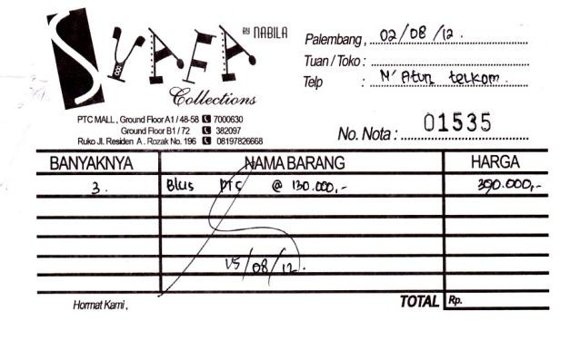

Sumber: Syafa Collections Palembang. 2013
Gambar 4. Nota Penjualan Rangkap Pertama (Nota Asli)

Rangkap pertama yang berwarna putih (nota asli) akan diberikan kepada pembeli sebagai tanda bukti pembelian barang dan rangkap kedua akan disimpan sebagai bukti transaksi penjualan yang akan digunakan dalam melakukan pencatatan di dalam buku transaksi penjualan harian. Pada nota tersebut terdapat beberapa form yang harus diisi seperti tanggal nota yang diisi sesuai dengan tanggal penjualan barang, nama barang, harga barang dan total pembayaran. yang diisi sesuai dengan penjualan. Untuk nomor nota, nomor sudah dicetak secara berurutan dari nota tersebut supaya dapat mempermudah pencatatan di dalam buku transaksi harian. Pengisian nota tersebut akan dilakukan oleh bagian kasir dan akan dikeluarkan jika terjadi transaksi penjualan. Berikut ini merupakan gambar buku transaksi harian pada Toko Syafa Collections Palembang:
Setelah terjadinya transaksi penjualan, nota rangkap kedua digunakan sebagai informasi yang akan dicatat kedalam buku transaksi penjualan harian. Disini buku pencatatan transaksi penjualan belum menggunakan buku yang diformat secara khusus melainkan masih menggunakan buku besar yang sudah diformat dan dijual di toko buku, sehingga nama kolom-kolom dari format tersebut tidak sesuai dengan pengisian data-datanya namun untuk pengisian buku tersebut disesuaikan dengan penggunaannya.
Adapun format dan penggunaan dari kolom-kolom tersebut yaitu:
- Pada kolom pertama merupakan kolom yang dicetak sebagai kolom untuk pengisian tanggal, namun pada buku transaksi harian digunakan sebagai pencatatan kuantitas barang terjual yang akan diisi sesuai dengan transaksi yang telah tercatat pada nota.
- Kolom kedua merupakan kolom bertuliskan No. Check yang digunakan untuk mencatat nomor nota sesuai dengan urutan nota tersebut, pencatatan dilakukan sesuai dengan urutan nota dilakukan supaya semua nota tercatat dan dapat terlihat jika ada nota yang tidak tercatat.
- Kolom ketiga merupakan kolom uraian yang digunakan untuk mencatat nama barang yang terjual, kolom ini juga diisi sesuai dengan data yang ada di dalam nota.
- Kolom keempat merupakan kolom bertuliskan debit, namun kolom ini digunakan untuk pencatatan total harga barang yang didapat dari jumlah kuantitas barang dikali dengan harga jual barang tersebut.
- Kolom kelima merupakan kolom bertuliskan kredit, namun kolom ini digunakan untuk pencatatan keterangan nota, biasanya keterangan yang dicatat adalah keterangan mengenai cara pembayaran jika pembayaran dilakukan melalui bank.
- Kolom keenam merupakan kolom saldo yang digunakan sebagai saldo atau total penjualan perhari,biasanya pengisian pada kolom ini dilakukan pada saat penutupan transaksi harian.

Pencatatan Administrasi Lain
Pada Syafa Collections Palembang pencatatan administrasi seperti informasi mengenai supplier, informasi mengenai barang dan pencatatan keluar masuk barang dari gudang belum diatur secara jelas dan belum ada pencatatan dengan sistem tertentu. Sebagai sumber informasi mengenai supplier, pemilik memanfaatkan faktur-faktur yang ada dan menggunakan pencatatan kedalam handphone untuk mengetahui informasi mengenai supplier seperti alamat, nomor rekening, nomor telpon dan sebagainya. Begitu pula dengan informasi mengenai barang, pemilik juga memanfaatkan faktur sebagai informasi. Selain itu, untuk keluar masuk barang dari gudang juga masih belum ada pencatatan. Alur keluar masuk barang dari gudang padat Syafa Collections Palembang yaitu barang pembelian dari supplier dimasukkan ke gudang dan dari stock gudang tersebut sebagian akan dimasukan ke toko sebagai stock yang tersedia di toko. Untuk pengambilan barang dari gudang ke stock toko masih belum ada pencatatan, pengambilan stock dari gudang hanya berdasarkan konfirmasi dari pemilik. Hal ini menyebabkan tidak tersedianya informasi pasti mengenai stock barang.

HASIL
- Kondisi Pendukung Dalam Penerapan Aplikasi Sistem Penjualan Secara Komputerisasi Pada Toko Syafa Collections Palembang
Penerapan aplikasi sistem penjualan secara komputerisasi membutuhkan peralatan pendukung dalam pengoperasiannya. Oleh karena itu, diperlukan suatu tinjauan lapangan untuk menilai peralatan apa saja yang dapat mendukung pengoperasian sistem penjualan secara komputerisasi tersebut.
Adapun peralatan yang dibutuhkan untuk mendukung pengoperasian aplikasi sistem penjualan secara komputerisasi adalah:
a. Tersedianya komputer atau laptop dengan spesifikasi tertentu seperti sistem operasi windows, hard disk minimal 10 gigabyte, serta RAM (Random Access Memory) minimal 125 megabyte sebagai media pengoperasian dan penyimpanan data.
b. Tersedianya software Microsoft Access 2007 sebagai media pendukung penerapan aplikasi sistem penjualan secara komputerisasi.
c. Tersedianya printer baik printer biasa maupun printer dotmatrix untuk mencetak berbagai data sebagai output dari pencatatan dalam sistem penjualan.

- Perancangan Aplikasi Sistem Penjualan Secara Komputerisasi pada Toko Syafa Collections Palembang
Perancangan aplikasi sistem penjualan secara komputerisasi pada Toko Syafa Collections Palembang merupakan gambaran dari sistem yang akan dirancang dalam kegiatan pencatatan transaksi pembelian, transaksi penjualan serta pencatatan lain seperti pencatatan data supplier, data barang dan stock barang yang tersedia.
Menurut Siswanto (2012:2), dalam merancang sebuah sistem informasi, ada beberapa tahapan-tahapan yang akan dilakukan yaitu perencanaan, analisis, perancangan, implementasi, uji coba, dan pemeliharaan. Dalam membuat aplikasi ini diperlukan suatu perancangan supaya dapat digunakan sesuai dengan penerapan pencatatan transaksi pada Toko Syafa Collections Palembang.
Berikut ini merupakan rancangan menu utama pada aplikasi sistem pencatatan secara komputerisasi pada Toko Syafa Collections Palembang.

Menu Utama

Data | Data |  |  | Data | Data | Retur |  | Data | Exit
Supplier | Barang |  | Pembelian | Retur | Penjualan | Penjualan |  | Stock
 |  |  | barang | Barang | Barang | barang |  | barang

Gambar 5 Sistem Pencatatan secara Komputerisasi

Gambar diatas. merupakan menu utama dirancang sebagai form inti pada aplikasi ini yang dapat dihubungkan pada form-form yang ada sehingga dengan masuk ke form menu utama, form-form lain juga dapat diakses.
Untuk mengakses aplikasi ini penulis merancang suatu form login yang terdiri dari dua administrator yaitu sebagai pemilik dan sebagai kasir. Berikut ini merupakan rancangan login sebagai pemilik pada aplikasi system pencatatan secara komputerisasi pada Toko Syafa Collections Palembang:

Login Pemilik

Login Pemilik

Menu Utama

Data | Data |  | Data | Data | Data | Retur | Data | Exit
Supplier | Barang |  | Pembelian | Retur | Penjualan | Penjualan | Stock
 |  |  | barang | Barang | Barang | barang | barang
Gambar 6 Rancangan Login Sebagai Pemilik

Gambar diatas merupakan suatu alur login yang dirancang dengan menginput admin pemilik akan langsung terhubung pada form menu utama. Berikut ini merupakan rancangan login sebagai kasir pada aplikasi sistem pencatatan secara komputerisasi pada Toko Syafa Collections Palembang.

Login Pemilik

Menu Utama

Data | Data |  | Data | Data | Data | Retur | Data | Exit
Supplier | Barang |  | Pemb. barang | Retur  Barang | Penjualan  Barang | Penj. barang | Stock barang

Gambar 7 Rancangan Pencatatan Transaksi Pembelian

Gambar diatas. merupakan perancangan pencatatan transaksi pembelian yang dapat diakses dengan login dengan admin pemilik dan memilih data pembelian barang pada menu utama. Untuk pencatatan transaksi penjualan penulis merancang suatu form yang dapat diakses melalui login sebagai pemilik maupun login sebagai kasir. Adapun rancangan untuk form transaksi penjualan yaitu seperti dibawah ini:

Menu Utama

Data | Data |  | Data | Data | Data | Retur | Data | Exit
Supplier | Barang |  | Pemb. barang | Retur  Barang | Penjualan  Barang | Penj. barang | Stock barang

Gambar 8 Rancangan Pencatatan Transaksi Penjualan

Gambar diatas merupakan rancangan pencatatan transaksi penjualan yang dapat diakses langsung melalui login sebagai dan melalui login sebagai pemilik dengan memilih data penjualan barang pada menu utama.
Aplikasi Sistem Penjualan Secara Komputerisasi Pada Toko Syafa Collections Palembang merupakan sebuah sistem yang berfungsi sebagai media penyimpan informasi secara komputerisasi mengenai alur pencatatan- pencatatan seperti pencatatan transaksi pembelian, pencatatan transaksi penjualan maupun pencatatan administrasi lain seperti pencatatan data mengenai supplier, pencatatan data barang dan pencatatan stock barang yang tersedia. Dibandingkan dengan sistem penjualan dengan melakukan pencatatan secara manual, aplikasi sistem penjualan secara komputerisasi memiliki beberapa keunggulan, yaitu:
1. Penyajian informasi dapat dilakukan dengan cepat.
2. Dapat menyediakan informasi yang lebih akurat
3. Mempermudah proses pencatatan transakti serta data-data pendukung lainnya.
Dalam perancangan aplikasi sistem penjualan secara komputerisasi, penulis menggunakan Microsoft Access 2007 sebagai software pendukung untuk mendukung dan mengoperasikan aplikasi ini. Sesuai dengan perancangan aplikasi yang telah dijelaskan sebelumnya, penulis membuat alur aplikasi ini yaitu alur pencatatan transaksi pembelian barang, alur pencatatan transaksi penjualan barang, daftar stock barang serta ditambah dengan login aplikasi dan menu utama. Berikut ini merupakan aplikasi sistem penjualan secara komputerisasi yang telah dirancang penulis untuk Toko Syafa Collections Palembang.

Menjalankan Aplikasi Sistem Penjualan Secara Komputerisasi Pada Toko Syafa Collections Palembang
Untuk mengaktifkan atau menjalankan aplikasi ini, dapat dilakukan dengan membuka file aplikasi ini yang sudah tersimpan. Disini penulis menyimpan file aplikasi ini di desktop supaya mudah ditemukan. Klik 2 (dua) kali pada file tersebut, maka otomatis akan menjalankan Microsoft Access 2007 dan membuka aplikasi ini. Disini tampilan akan langsung masuk ke form login, namun untuk sementara form tersebut belum dapat digunakan. Klik tombol X atau close pada form login tersebut dan klik options pada security warning lalu pilih Enable this content supaya aplikasi ini dapat dijalankan. Setelah itu akan muncul form login untuk masuk ke aplikasi seperti dibawah ini:

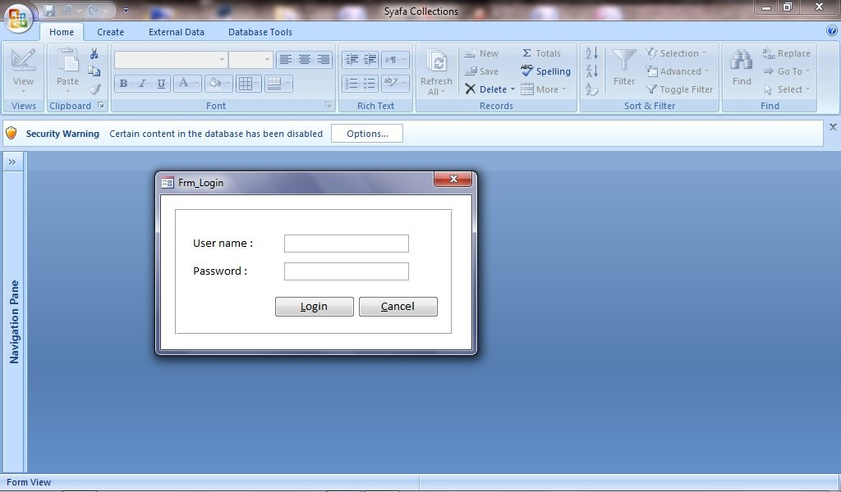

Gambar 9 Tampilan Pertama Saat Membuka File

Gambar diatas merupakan tampilan pertama saat membuka file aplikasi ini. klik close (X) untuk keluar dari form ini.

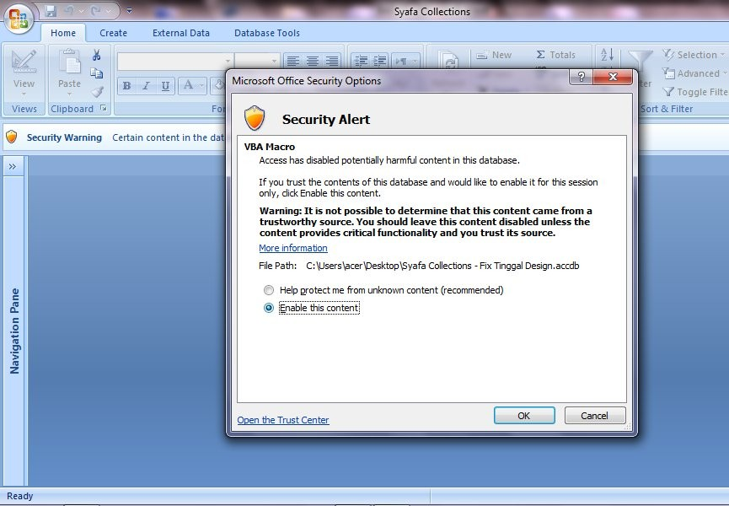

Gambar 10 Pilihan Enable This Content

Gambar diatas merupakan tampilan pilihan Enable This Content yang muncul pada saat membuka aplikasi ini.

Halaman Login
Halaman ini merupakan sebuah form administrator atau form login untuk dapat mengakses aplikasi ini. Form ini terdiri dari 2 (dua) kotak yaitu kotak username dan kotak password. Hal ini dibuat supaya penggunaan aplikasi ini lebih aman. Pada form ini penulis membuat 2 (dua) jenis admin yaitu login sebagai pemilik dan login sebagai kasir. Untuk login sebagai pemilik, dapat dilakukan dengan mengisi username dengan “ali furqon” dan mengisi password dengan “1234”. Untuk login sebagai kasir dapat dilakukan dengan mengisi username dengan “kasir” dan mengisi password dengan “4321”.

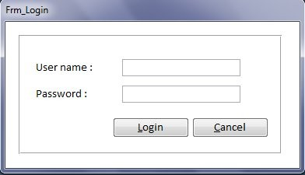

Gambar 11 Form Halaman Log In

Dalam penggunaannya, dengan login sebagai pemilik akan secara otomatis menuju form menu utama dan dapat mengakses keseluruhan dari sistem aplikasi.

Form Menu Utama
Berikut ini merupakan Tampilan menu utama yang dibuat pada aplikasi ini:

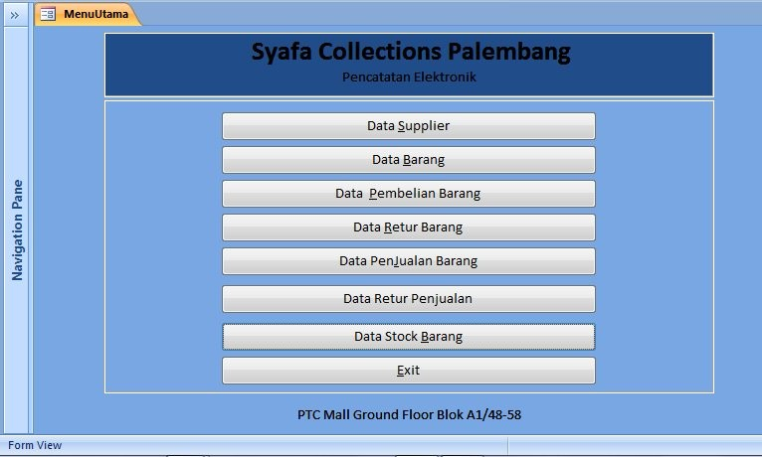

Gambar 12 Form Menu Utama

Form menu utama merupakan form inti dari aplikasi ini. Pada form ini terdapat tombol-tombol yang jika di klik maka akan otomatis menyambung pada form lain seperti tombol data supplier, data barang, data pembelian barang, data retur barang, data penjualan barang, data retur penjualan barang dan data stock barang, serta tombol exit untuk keluar dari aplikasi ini.

Pencatatan Transaksi Pembelian
Dalam pencatatan transaksi pembelian tentunya informasi yang dibutuhkan untuk melakukan pencatatan yaitu informasi mengenai data supplier, informasi mengenai data barang, informasi retur barang dan informasi pembelian barang.
Berikut ini merupakan pencatatan transaksi pembelian yang diterapkan pada aplikasi ini:

Forrm Data Barang
Form data barang merupakan form yang digunakan untuk menyimpan dan menampilkan kembali data-data mengenai barang. Pada form ini, tersedia kotak untuk menginput data seperti kode barang, nama barang, satuan, harga pokok, harga jual, jumlah tersedia, keterangan supplier barang, dan keterangan barang, seperti gambar dibawah ini:

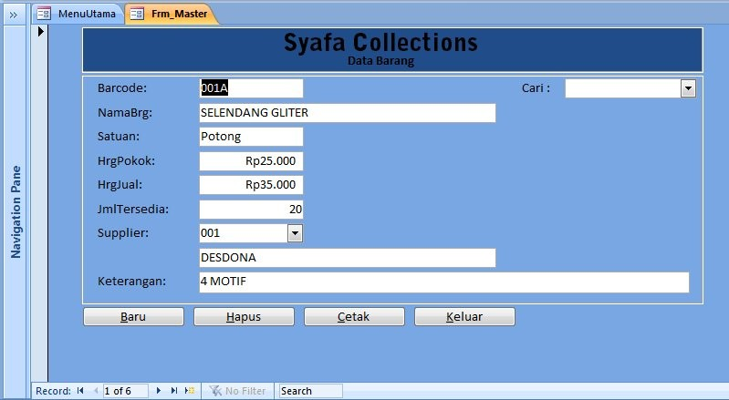

Gambar 13 Form Data Barang

Pada form ini, langkah-langkah yang dilakukan untuk memasukan, menghapus, dan mencetak data barang sama seperti pada form data supplier dan untuk pencarian kembali data yang telah tersimpan dapat menggunakan kotak cari. Untuk keluar dari form ini klik tombol keluar maka otomatis akan menutup form dan kembali ke menu utama.
Berikut ini merupakan gambar print preview report data barang yang akan muncul ketika mengklik tombol cetak.

3. Form Pembelian Barang
Form pembelian barang merupakan form yang digunakan untuk melakukan pencatatan transaksi pembelian barang dari supplier. Form ini dimanfaatkan sebagai penyimpan informasi yang terdapat pada nota pembelian yang diberikan oleh supplier. Adapun data-data yang diinput pada form pembelian barang ini yaitu nama supplier yang otomatis muncul ketika mengisi kode supplier, nomor faktur pembelian, tanggal faktur pembelian dan keterangan pembelian serta data-data mengenai barang-barang yang dibeli. Data-data mengenai barang tersebut yaitu nama barang dan harga barang yang otomatis terisi ketika mengisi kode barang, kuantitas barang pembelian. Untuk total harga akan secara otomatis terisi sesuai dengan jumlah dan harga pokok barang. Pada form ini juga terdapat kotak cari untuk menemukan kembali data pembelian barang yang sudah tersimpan sebelumnya, seperti gambar 16. dibawah ini:

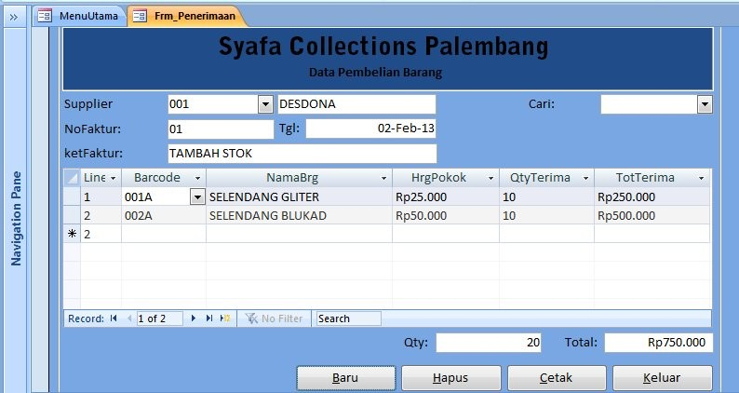

Gambar 14 Form Pembelian Barang

Pada form ini juga kotak cari yang berfungsi untuk menemukan dan menampilkan kembali data-data retur barang yang sudah tersimpan. Selain itu, form ini juga terdapat 4 (empat) tombol yaitu tombol baru, tombol hapus, tombol cetak, dan tombol keluar. Tombol baru berfungsi untuk menyimpan atau merekam data yang telah diisi pada form. Tombol hapus berfungsi untuk menghapus data yang telah tersimpan. Tombol cetak yang berfungsi untuk menampilkan print preview report data retur barang yang dapat dicetak jika diinginkan, dan tombol keluar yang berfungsi untuk menutup form ini dan kembali ke form menu utama, seperti gambar dibawah ini:

Pencatatan Transaksi Penjualan
1. Form Transaksi Penjualan Barang
Dalam pencatatan transaksi penjualan, penulis membuat sebuah form yang dapat diakses selain melalui login sebagai pemilik yang dapat dibuka dengan mengklik tombol data penjualan barang, form ini juga dapat diakses melalui login sebagai kasir. Setelah login sebagaik kasir, maka otomatis akan membuka form data transasksi penjualan barang. Berikut ini merupakan gambar form data penjualan barang:

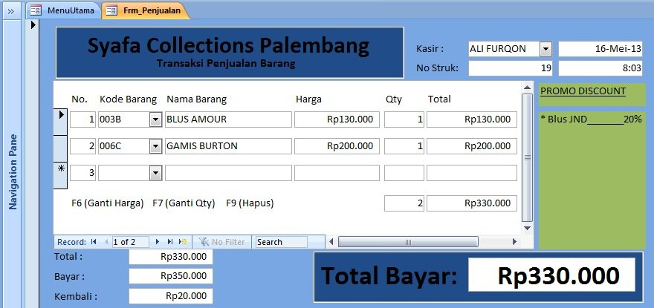

Gambar 15 Form Data Penjualan Barang

Untuk pencatatan transaksi penjualan, penulis merancang sebuah form yang difungsikan sebagai penginput data-data transaksi yang dapat dilihat dalam bentuk penjualan harian dan dalam bentuk penjualan bulanan. Form ini juga terhubung dengan report penjualan yang dapat dicetak sebagai pengganti nota.
Dalam melakukan transaksi penjualan, form ini digunakan untuk menginput data-data mengenai transaksi tersebut. Pada bagian atas form ini terdapat kotak yang dengan label kasir. Kotak ini berfungsi sebagai informasi mengenai siapa yang melakukan pencatatan transaksi tersebut. Untuk mengisi kotak ini terdapat 2 (dua) pilihan yaitu sebagai kasir dan sebagai pemilik. Setelah menginput kotak kasir, maka secara otomatis kotak nomor struk akan terisi. Penomoran pada struk dibuat secara berurutan setiap terjadinya penginputan transaksi penjualan. Disamping kotak kasir dan nomor struk, terdapat dua kotak yang merupakan informasi mengenai waktu dan tanggal terjadinya transaksi.
Setelah menginput data diatas, tentunya data-data yang selanjutnya harus diinput dalam transaksi penjualan yaitu data mengenai barang penjualan itu sendiri. Pada bagian tengah form ini, terdapat tabel yang digunakan untuk menginput data mengenai barang yang terjual dalam suatu transaksi, tabel tersebut terdiri dari kolom nomor, kolom kode barang, kolom nama barang, kolom harga, kolom kuantitas barang, dan kolom total harga. Untuk menginput data mengenai barang yang terjual, kasir cukup mengisi kolom kode barang dengan memilih list kode barang berdasarkan data yang sudah diinput sebelumnya pada form data barang. Setelah menginput kode barang, maka secara otomatis kolom nama barang dan harga barang akan terisi sesuai dengan kode barang yang dipilih. Langkah selanjutnya yang dilakukan yaitu dengan mengisi kolom kuantitas barang sesuai dengan jumlah setiap jenis barang yang terjual pada transaksi ini. Dari pengisian kolom kuantitas tersebut, maka kolom total harga akan terisi secara otomatis. Nilai total harga tersebut merupakan nilai yang didapat dari harga barang dikali dengan jumlah kuantitas barang. total harga akan terisi secara otomatis. Nilai total harga tersebut merupakan nilai yang didapat dari harga barang dikali dengan jumlah kuantitas barang.
Jika memilih yes maka transaksi akan tersimpan dan akan memunculkan report transaksi penjualan (Nota Penjualan) serta otomatis form akan dikosongkan untuk melakukan pencatatan transaksi selanjutnya. Jika memilih no maka transaksi tidak disimpan dan kembali pada form penjualan tersebut.
Dari data form transaksi penjualan diatas akan tersimpan pada query. Data yang sudah diinput dapat ditampilkan kembali berdasarkan nomor transaksi dan juga dapat ditampilkan berdasarkan transaksi setiap bulan sebagai pengganti buku pencatatan transaksi penjualan. Untuk data penjualan berdasarkan nomor transaksi dapat dibuka pada Qry_Jual_Harian pada navigator pane di sisi kiri aplikasi ini. Adapun bentuk tabel pada Qry_Jual _Harian yaitu sebagai berikut:

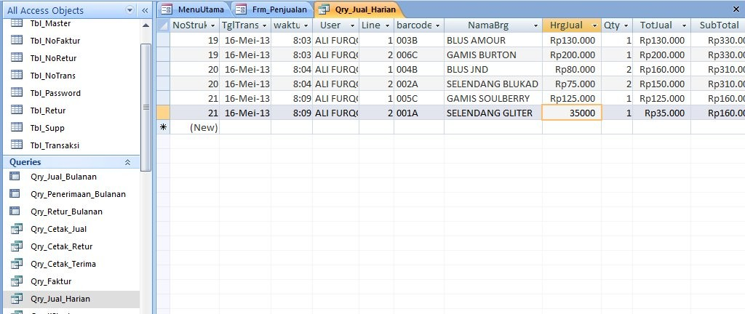

Gambar 16 Qry_Jual_Harian

Pencatatan Stock Barang
Dalam pencatatan stock barang, penulis merancang suatu form yang berfungsi sebagai penyedia informasi mengenai arus penjualan dan pembelian barang serta memberikan informasi saldo stock tersedia yang ditampilkan dalam bentuk tabel. Informasi yang disediakan pada tabel ini secara otomatis terhubung dengan data transaksi pembelian, retur, dan transaksi penjualan sehingga transaksi tersebut akan mempengaruhi stock barang yang tersedia.
Berikut ini merupakan form data stock barang yang dibuat sebagai penyedia informasi mengenai arus transaksi dan stock barang yang tersedia :

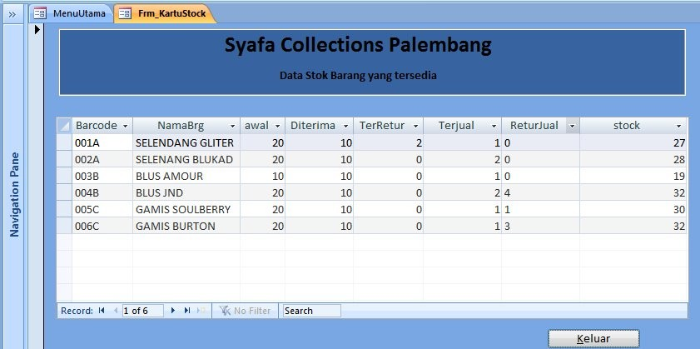

Gambar 17 Form Data Stock Barang yang tersedia

Pada form ini terdapat tombol keluar yang dapat digunakan untuk menutup form ini dan otomatis akan kembali pada form menu utama.

KESIMPULAN DAN SARAN
Kesimpulan yang diambil berdasarkan perancangan aplikasi sistem informasi penjualan dengan serta memberikan saran yang akan bermanfaat, sehingga dapat dipergunakan sebagai suatu masukan bagi Toko Syafa Collections Palembang.
1. Pencatatan transaksi perdagangan yang diterapkan pada Toko Syafa Collections Palembang masih menggunakan cara manual. Dalam pencatatan transaksi pembelian, pemilik hanya memanfaatkan nota pembelian yang diberikan supplier sebagai sumber informasi pembelian barang. Untuk pencatatan transaksi penjualan, pencatatan dilakukan dengan memanfaatkan nota penjualan lalu dicatat kembali pada buku pencatatan transaksi penjualan harian. Untuk informasi mengenai ketersediaan stock barang yang tersedia belum ada pencatatan yang jelas. Dalam pencatatan menggunakan cara manual Toko Syafa Collections Palembang masih memiliki kendala seperti tidak tercatatnya transaksi ke dalam buku pencatatan transaksi harian dan kesalahan pencatatan baik dari jenis barang maupun harga barang tersebut.
2. Aplikasi yang dirancang sebagai suatu sistem pencatatan transaksi secara komputerisasi baik transaksi pembelian, transaksi penjualan maupun pencatatan lainnya yang dapat diterapkan pada Toko Syafa Collections Palembang yang dibuat menggunakan Microsoft Access 2007. Aplikasi ini dapat digunakan sebagai suatu media pencatatan transaksi secara komputerisasi sehingga dapat mempermudah dalam melakukan pencatatan transaksi dan memudahkan penemuan kembali informasi pencatatan transaksi tersebut, serta dapat memberikan informasi yang lebih akurat dan cepat dalam penggunaannya.
3. Penulis berharap aplikasi pencatatan transaksi secara komputerisasi ini dapat digunakan pada Toko Syafa Collections Palembang karena pencatatan transaksi secara komputerisasi akan menghasilkan data yang lebih akurat, lebih cepat dan lebih mudah dalam penggunaannya.
4. Dalam penggunaan aplikasi pencatatan transaksi secara komputerisasi baik pencatatan transaksi pembelian, pencatatan transaksi penjualan maupun pencatan lainnya dibutuhkan pemahaman dalam tata cara penggunaannya sehingga diperukan pelatihan bagi pegawai dan pemilik Toko Syafa Collecctions Palembang supaya tidak terjadi kesalahan dalam penggunaan aplikasi ini.

DAFTAR PUSTAKA
Buku
Jogiyanto. 2000. Sistem Informasi Berbasis Komputer. Yogyakarta: BPFE Yogyakarta
Jogiyanto. 2005. Sistem Teknologi Informasi. Yogyakarta: Andi
Wahana Komputer. 2004. Panduan Praktis Microsoft Office 2000. Yogyakarta: Andi
Wahyono, Teguh. 2004. Sistem Informasi. Yogyakarta: Graha Ilmu. Wiludjeng, Sri. 2007. Pengantar Manajemen.Yogyakarta: Graha Ilmu
Reza Pahlevi, Muhammad. 2011. Perancangan sistem Kearsipan Elektronik Dengan Menggunakan Microsoft Office Access Pada Lembaga Penyiaran Publik TVRI Sumatera Selatan. Palembang

Internet
Hidayat. 2011. Sistem Penjualan Retail Pada Mini Market KUD Kurnia Abadidesa Klompang Timur Kecamatan Pakong Kabupaten Pamekasan Mabura. (http://repository.amikom.ac.id/files/Publikasi_07.11.1374.pdf, diakses pada tanggal 29 Oktober 2012)
Indrajani. Shelly. Analisis dan Perancangan sistem Informasi Penjualan Barbasiskan WebPada PT. Diaryfood Internusa. (http://yudiagusta.files.word-press.com/2009/11/85-90-snsi07-016-analisis-dan-perancangan-sistem-informasi-penjualan-berbasiskan-web-pada-pt- dairyfood-internusa.pdf, diakses tanggal 2 Februari)
Indrajani. Wily. 2007. Analisis dan Perancangan Sistem Penjualan Berbasis Web Pada PT. Sarang Imitasi. (http://digilib.unsri.ac.id/download/18%20-%20ANALISIS %20DAN%20PERANCANGAN%20%20SISTEM%20PENJUALAN%20BERBASIS%20WEB%20PADA %20PT14082009.pdf, diakses tanggal 24 Desember 2012).
Nafar, Nailun. 2011. Sistem Informasi Penjualan Pada Toko Besi Impala Bangun Jepara. (http://repository.amikom.ac.id/files/PUBLIKASI_05121359.pdf, diakses pada tanggal 28 Oktober 2012)
Siswanto. Eka Purnama, Bambang. 2012. Pembuatan Sistem Informasi Penjualan Toko Atlas Komputer Kabupaten Karanganyar. (http://ejournal.unsa.ac.id/ index.php/elektro/article/view/116/100, diakses tanggal 1 November 2012).
Supriyanto. Eka Purmnam, Bambang. Indah Wardati, Uli. 2012. Pembangunan Sistem Stok Barang dan Penjualan Pada Toko Sero Elektronik.(www.unsa.ac.id/ejournal /index.php/ijcss/article/jurnal-speed-13-vol-9-no-2- agustus-2012, diakses tanggal 3 November 2012).

